Информационная карта участника городского
этапа конкурса педагогического мастерства
«Воспитатель года – 2016»

 | 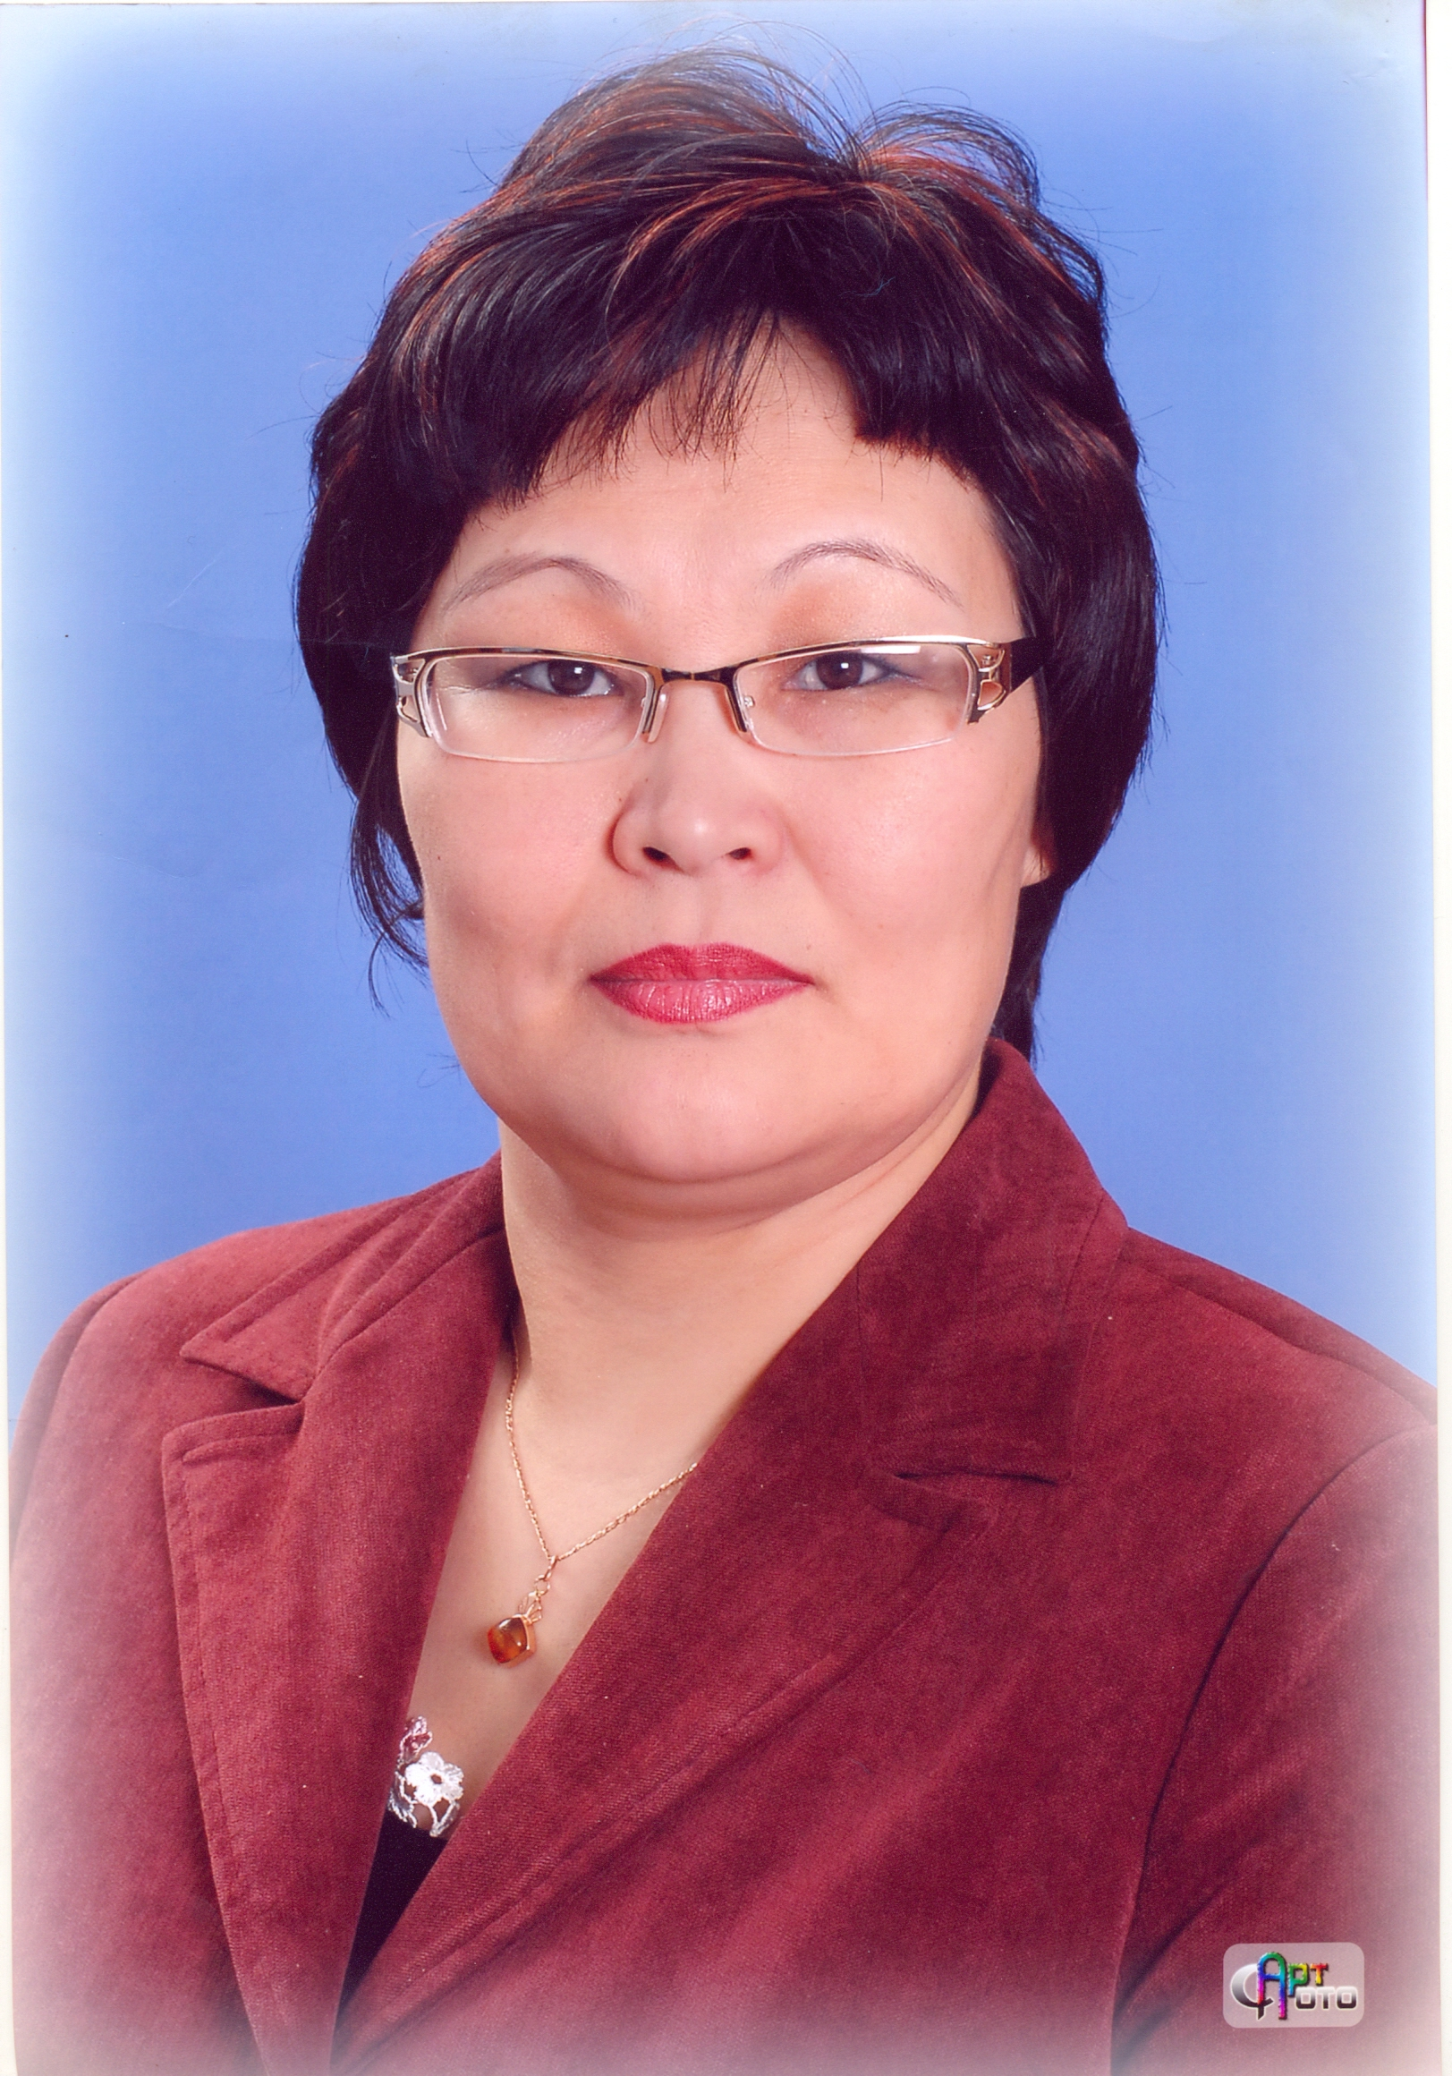 |  | ____Хертек____________________________________  (фамилия)  __Лада Валерьевна_____________________________  (имя, отчество)
 |  | 1. Общие сведения
 |  | Субъект Российской Федерации |  | Республика Тыва
 |  | Населенный пункт |  | Город Кызыл
 |  | Дата рождения (день, месяц, год) |  | 28.06.1969
 |  | Место рождения |  | г. Чадан Тувинской АССР
 |  | 2. Работа
 |  | Место работы (наименование образовательного учреждения в соответствии с уставом) |  | Муниципальное автономное дошкольное образовательное учреждение - детский сад №34 «Светлячок» комбинированного вида г. Кызыла Республики Тыва
 |  | Занимаемая должность |  | педагог - психолог
 |  | Общий трудовой и педагогический стаж (полных лет на момент заполнения анкеты) |  | 29 лет - общий трудовой, 23 г – педагогический стаж
 |  | В каких возрастных группах в настоящее время работаете |  | Младшие, средние, старшие, подготовительные группы
 |  | Аттестационная категория |  | Высшая , 2012 г.
 |  | Почетные звания и награды (наименования и даты получения) |  | Почетный работник общего образования РФ , 2011 г.
 |  | Послужной список (места и сроки работы за последние 5 лет) |  | Муниципальное автономное дошкольное образовательное учреждение - детский сад №34 «Светлячок» комбинированного вида г. Кызыла
 |  | 3. Образование
 |  | Название, год окончания учреждения профессионального образования, факультет |  | КГПИ- 1993 г., Факультет начального обучения,  ТГИПкПП МОН РТ- 1998 г. психология.
 |  | Специальность, квалификация по диплому |  | учитель начальных классов, педагог-психолог
 |  | Дополнительное профессиональное образование (за последние три года) |  | КГПУ им А.Ф. Астафьева, ИППО, магистр педагогического образования по программе «Управление образованием» 2015 г.
 |  | Основные публикации (в т. ч. брошюры, книги) |  | 1.«Психологическое здоровье дошкольников: сохранение и укрепление» в материалах Всероссийской научно-психологической конференции «Этнопедагогические аспекты формирования здорового образа жизни обучающихся: новые взгляды и решения», Кызыл, 2014  2.«Управление инновационной деятельностью педагогов дошкольной организации» в Журнале «Молодой ученый» №108, Казань;  3.«Управление инновационной деятельностью в автономном дошкольном учреждении» в сборнике статей II Всероссийской конференции III Международного научно-образовательного форума «Человек, семья и общество: история и перспективы развития» Красноярск, 2014 г Красноярск;  4.«Влияние инновационной деятельности по этнокультурной компетенции на эмоционально-личностное развитие воспитанников ДОУ» на сайте «Инфоурок».
 |  | 4. Конкурсное задание первого тура «Интернет-ресурс»
 |  | Адрес персонального Интернет-ресурса |  | http://nsportal.ru/hertek-lada-valerevna
 |  | 5. Конкурсное задание второго тура «Педагогическое мероприятие с детьми».
 |  | Направление, образовательная область, форма |  | Социально- коммуникативное развитие
 |  | Тема |  | Путешествие в Волшебную страну
 |  | Возрастная группа детей |  | Подготовительная к школе группа, подгруппа 8 детей
 |  | Необходимое оборудование |  | Телевизор, ноутбук, шнур, удлинитель,  магнитофон с пультом управления,  2 колонки, 2 стола, 9 маленьких стульев,  дуги – 2 штуки, бревна – 3 штуки,
 |  | 6. Общественная деятельность.
 |  | Членство в Профсоюзе (наименование, дата вступления) |  | Профсоюзная организация МАДОУ - детский сад №34 «Светлячок» с 01 марта 2005 года
 |  | Участие в других общественных организациях (наименование, направление деятельности и дата вступления) |  | 1.Член профсоюзной организации МАДОУ - детский сад №34 «Светлячок» c 01.03. 2005 года – активное участие в жизни организации.  2. Член Тувинского регионального отделения общественной организации «Педагогического общества России» с 02.04.2013 г лекции, семинары, конференции по психолого-педагогическим проблемам.  3.Член Тувинского регионального отделения общественной организации «Ассоциация психологов Тувы» с 07 ноября 2011 г. – консультирование психологов по всем направлениям деятельности, организация региональных мероприятий психологов РТ.
 |  | Участие в работе методического объединения |  | Активный участник заседаний ГМО дошкольных психологов, ГМО ПМПК-консилиумов, руководитель городского методического объединения школьных психологов.
 |  | Участие в разработке и реализации муниципальных, региональных, федеральных, международных программ и проектов (с указанием статуса участия) |  | Разработка, апробация программы в соответствии ФГОС ДОО «Психологическое здоровье дошкольников: сохранение и укрепление», сдача на рецензирование и выпуск.
 |  | 7. Досуг.
 |  | Хобби |  | Волейбол, баскетбол, плавание, вязание
 |  | 8. Профессиональные ценности.
 |  | Педагогическое кредо участника |  | Стать для ребенка другом. Чем больше у ребенка радости в детстве, тем больше он ее подарит людям, став взрослым.
 |  | Почему нравится работать в ДОУ |  | Чувствовать себя нужной кому-то, получать удовольствие от своей работы – это самое главное в моей жизни. Когда утром я прихожу в садик, в группу мои маленькие принцессы и карапузики вытянув руки вперед, бегут навстречу мне с улыбкой, с надеждой, с горящими глазами. Это меня вдохновляет, окрыляет, дает энергию. Они знают, что мне можно довериться, рассказывают о своих победах, радостях, и даже о своих обидах, тревогах. Понимать их внутренний мир, помогать в преодолении каких-то барьеров, делиться с ними всеми человеческими чувствами и эмоциями. Есть такие дети, у которых не все в ладу в семье, и они получают утешение, внимание, общаясь, играя с тобой, лечат свое душевное состояние.
 |  | Профессиональные и личностные ценности, наиболее близкие участнику |  | Компетентность, толерантность, коммуникабельность, открытость, умение слушать и слышать, доброта.
 |  | В чем, по мнению участника, состоит основная миссия воспитателя |  | Каждый ребенок – звездочка. Нужно отдать много времени и сил, чтобы каждая звездочка сияла еще ярче. Главная миссия воспитателя – постараться развить даже самые крошечные задатки ребенка, вовремя заметить «Божью искру», которая заложена с рождения в каждом ребенке. В умении разглядеть эту искру, не дать ей погаснуть, и состоит талант педагога. Задача современного воспитателя – воспитывать личность творческую, креативную, коммуникабельную. Важно суметь увлечь и за собой вести каждого ребенка, работать с ним в содружестве и сотворчестве, быть ему во всем примером.
 |  | 9. Приложения.
Интересные сведения об участнике, не раскрытые предыдущими разделами (не более 500 слов).
- Победитель конкурса премии Мэра г. Кызыла в номинации «Лучший педагог-психолог» 2014 г.
- Победитель регионального конкурса «Кристаллы здоровья» по профилактике ПАВ, табакокурения и алкоголизма 2015 г.
- Эксперт по аттестации педагогических работников Республики Тыва с 2005 года

